**Тема проекта: “Фитнес-центр”**

**1. Анализ целевой аудитории**

1) Список предполагаемого функционала и преимущества

| **Функция** | **Преимущества** |
| --- | --- |
| Онлайн-запись на тренировки | Удобство и экономия времени |
| Личный кабинет с прогрессом | Мотивация и контроль над результатами |
| Видео-тренировки | Возможность заниматься из дома |
| Напоминания о тренировках | Регулярность и дисциплина |
| Поддержка диеты и планов питания | Комплексный подход к фитнесу |
| Обратная связь от тренеров | Индивидуальный подход |

2) Список людей с потребностью в этих преимуществах

* Занятые офисные работники
* Молодые родители
* Люди, следящие за здоровьем
* Люди, желающие похудеть или нарастить мышечную массу
* Новички в фитнесе
* Постоянные посетители фитнес-клубов

3) Общие характеристики

* Возраст: 18–60 лет
* Пол: мужчины и женщины
* Город: Минск
* Доход: средний и выше
* Образование: среднее специальное и высшее
* Семейное положение: Разное
* Род занятий: студенты, офисные сотрудники, фрилансеры

4) Психография

* Интересы: ЗОЖ, спорт, питание, саморазвитие
* Хобби: йога, бег, плавание, кроссфит
* Поведение: используют приложения для здоровья, читают блоги о питании, слушают фитнес-подкасты
* Образ жизни: активный или стремятся к такому

5) Сегментация целевой аудитории

**Сегмент “Новички”**

1. **Степень вхождения в предметную область:**  
   Только начинают посещать фитнес-клуб. Мало знаний о тренировках и расписании.
2. **Опыт взаимодействия с интерфейсами:**  
   Пользуются базовым функционалом приложений (расписание, запись). Интерфейс должен быть максимально интуитивным.
3. **Контекст использования:**

* Когда: вечером, после работы или учёбы
* Где: дома, в дороге, иногда прямо в клубе
* Устройство: в основном смартфон

1. **Основная задача:**  
   Записаться на пробные или начальные тренировки, узнать, когда есть свободные места, не перегружая себя лишней информацией.
2. **Желания и проблемы:**  
   Хочется начать заниматься регулярно, но нет привычки. Боятся забыть про запись или пропустить тренировку. Хотят чёткие напоминания и рекомендации, с чего начать.

**Сегмент “Продвинутые”**

1. **Степень вхождения в предметную область:**  
   Регулярно ходят в зал, хорошо разбираются в тренировочном процессе.
2. **Опыт взаимодействия с интерфейсами:**  
   Активно используют спортивные приложения. Ожидают быстрого доступа к нужной информации, функционалу аналитики посещений, гибкой настройки расписания.
3. **Контекст использования:**

* Когда: утром до работы или в обед
* Где: на работе или дома
* Устройство: чаще смартфон, иногда планшет/ПК (например, чтобы заранее составить план)

1. **Основная задача:**  
   Следить за регулярностью посещений, планировать нагрузки, оперативно записываться.
2. **Желания и проблемы:**  
   Хотят видеть динамику, анализ, получать рекомендации по тренировкам. Раздражаются, если интерфейс медленный или неудобный.

**Сегмент “Люди с нехваткой времени”**

1. **Степень вхождения в предметную область:**  
   Разный — могут быть как новички, так и опытные. Главное — нехватка времени.
2. **Опыт взаимодействия с интерфейсами:**  
   Нужен очень простой и быстрый интерфейс. Используют только основные функции: запись, напоминания, отмена.
3. **Контекст использования:**

* Когда: в обеденный перерыв, между делами
* Где: на работе, в транспорте, в лифте — где угодно
* Устройство: только смартфон

1. **Основная задача:**  
   Быстро записаться на тренировку, узнать, есть ли место, и не забыть прийти.
2. **Желания и проблемы:**  
   Хочется заниматься, но времени мало. Постоянно забывают записаться или не успевают. Нужна быстрая навигация, автонапоминания и гибкая отмена записей.

**2. User Persona**

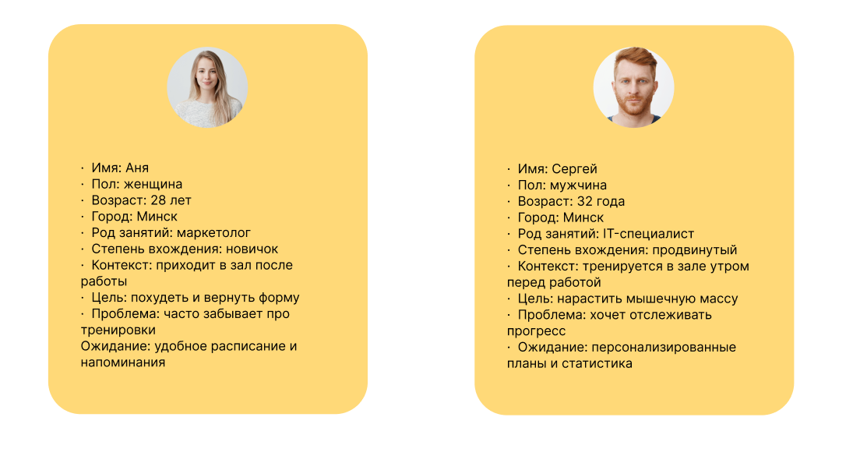

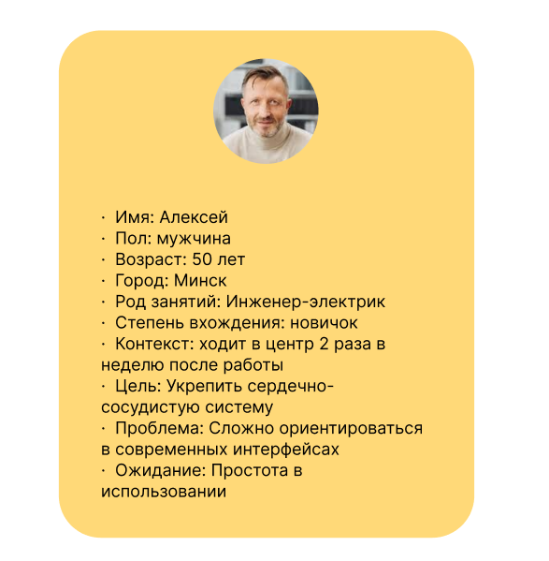

**Персонаж 1:**

* Имя: Аня
* Пол: женщина
* Возраст: 28 лет
* Город: Минск
* Род занятий: маркетолог
* Степень вхождения: новичок
* Контекст: приходит в зал после работы
* Цель: похудеть и вернуть форму
* Проблема: часто забывает про тренировки
* Ожидание: удобное расписание и напоминания

**Персонаж 2:**

* Имя: Сергей
* Пол: мужчина
* Возраст: 32 года
* Город: Минск
* Род занятий: IT-специалист
* Степень вхождения: продвинутый
* Контекст: тренируется в зале утром перед работой
* Цель: нарастить мышечную массу
* Проблема: хочет отслеживать прогресс
* Ожидание: персонализированные планы и статистика

**Персонаж 3:**

* Имя: Алексей
* Пол: мужчина
* Возраст: 50 года
* Город: Минск
* Род занятий: Инженер-электрик
* Степень вхождения: Новичок
* Контекст: ходит в центр 2 раза в неделю после работы
* Цель: укрепить сердечно-сосудистую систему
* Проблема: сложно ориентироваться в современных интерфейсах
* Ожидание: простота в использовании

**3. User Story**

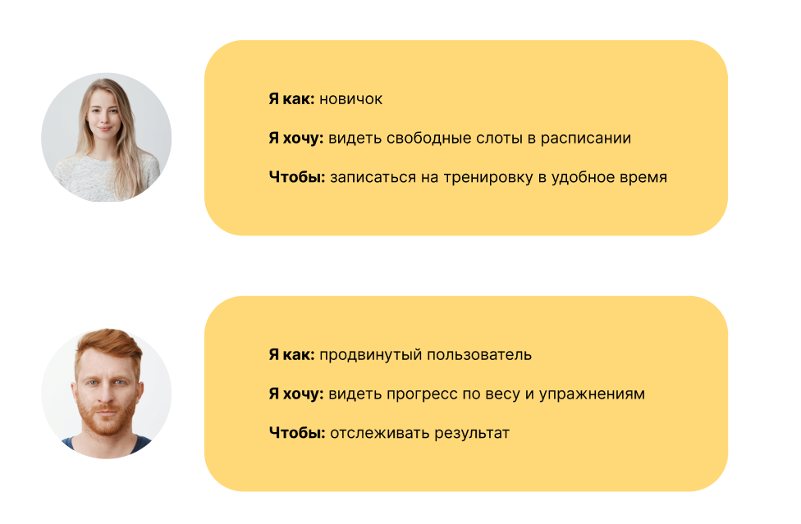



Для Ани:

1. Как новичок, я хочу видеть свободные слоты в расписании, чтобы записаться на тренировку в удобное время.
2. Как занятой человек, я хочу получать напоминания о тренировках, чтобы не забывать о занятиях.

Для Сергея:

1. Как продвинутый пользователь, я хочу видеть прогресс по весу и упражнениям, чтобы отслеживать результат.
2. Как человек, который ценит планирование, я хочу записываться заранее на неделю, чтобы не беспокоиться в последний момент.

Для Алексея:

1. Как пользователь, заботящийся о здоровье, я хочу записаться на тренировки с невысокой нагрузкой, чтобы заниматься без риска и постепенно улучшать форму.
2. Как человек, не привыкший к мобильным приложениям, я хочу иметь простой интерфейс, чтобы быстро найти нужное занятие и не запутаться.

**4. Use Case**

| **Название** | Запись на групповую тренировку |
| --- | --- |
| **Описание** | Аня записывается на занятие через приложение |
| **Участники** | Аня |
| **Предусловия** | Приложение установлено, аккаунт создан |
| **Триггер** | Вечером освободилось время, решила пойти в зал |
| **Базовый сценарий** | 1. Открывает приложение 2. Заходит в расписание 3. Выбирает подходящее занятие 4. Нажимает "Записаться" 5. Получает подтверждение |
| **Альтернативный** | Место на тренировке занято — выбирает другое |
| **Исключительный** | Приложение недоступно — записывается по телефону |
| **Постусловие** | Аня записана на занятие, получает напоминание за час |

**5. Job Story**

Для Ани:

1. Когда я вечером решаю пойти в зал, я хочу быстро записаться, чтобы не передумать.
2. Когда я записалась, я хочу получить напоминание, чтобы не забыть.
3. Когда я не уверена в расписании, я хочу быстро его посмотреть, чтобы спланировать день.

Для Сергея:

1. Когда я не могу пойти на тренировку, я хочу легко отменить запись, чтобы освободить место другим.
2. Когда я чувствую, что застрял на месте, я хочу получить советы от тренера, чтобы внести изменения в тренировки.
3. Когда я планирую тренировочную неделю, я хочу выбрать удобные сеансы, чтобы вписать их в график.

Для Алексея:

1. Когда я прихожу домой с работы, я хочу быстро записаться на тренировку, чтобы не откладывать и точно пойти.
2. Когда я начинаю волноваться за здоровье, я хочу заниматься регулярно, чтобы поддерживать тело в тонусе и чувствовать себя лучше.
3. Когда я забываю, на какое время записался, я хочу получать напоминание, чтобы не пропустить занятие.

**6. Визуализация Job Story**

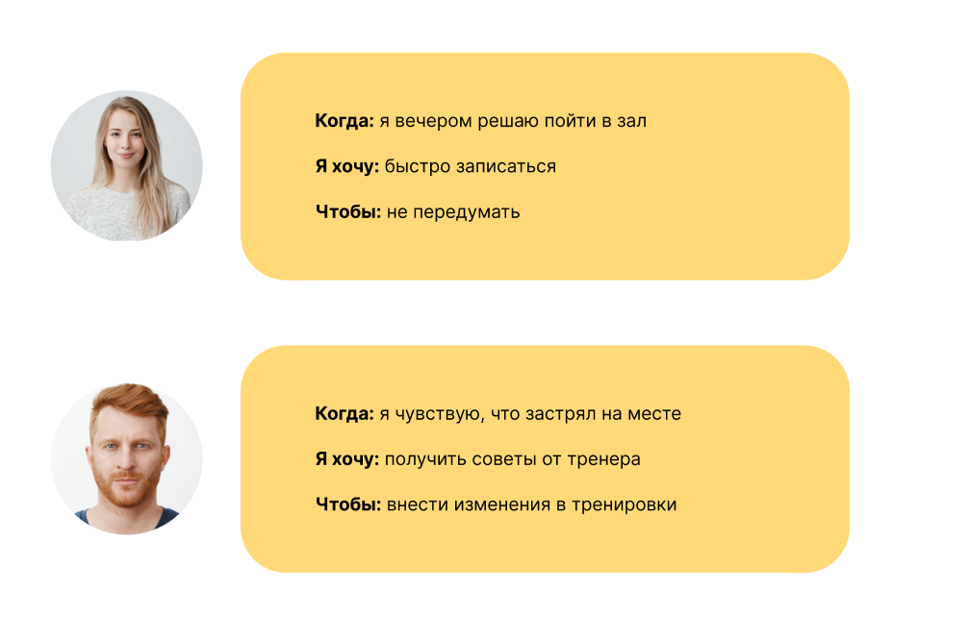

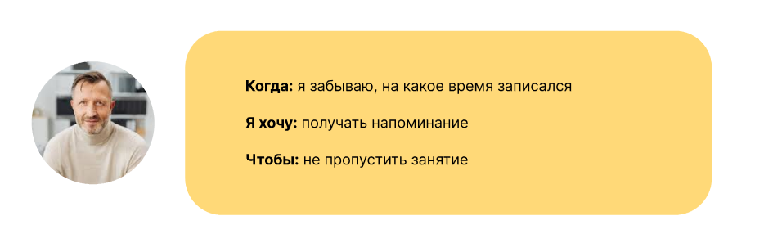

**7. Вывод по Job Story**

Сценарии использования показывают, что мотивация пользователей часто основана на удобстве, экономии времени и желании получить результат. Приложение должно учитывать разные уровни подготовки и предлагать гибкие, адаптивные решения, соответствующие контексту и целям пользователя.